РОССИЙСКАЯ ФЕДЕРАЦИЯ
орловская область
муниципальное образование «Город орЁл»

Администрация города Орла

постановление
19 января 2024 № 140
Орёл

Об утверждении схемы установки дорожных знаков 3.27 «Остановка запрещена» по ул. Комсомольской от Карачевского шоссе до пересечения с ул. Кромская

В целях обеспечения безопасности дорожного движения в городе Орле, руководствуясь федеральными законами от 06.10.2003 № 131-ФЗ «Об общих принципах организации местного самоуправления в Российской Федерации»,
от 10.12.1995 № 196-ФЗ «О безопасности дорожного движения», от 08.11.2007 № 257-ФЗ «Об автомобильных дорогах и о дорожной деятельности в Российской Федерации и о внесении изменений в отдельные законодательные акты Российской Федерации», Уставом города Орла, протоколом заседания городской комиссии по обеспечению безопасности дорожного движения от 29.11.2023 № 4, администрация города Орла постановляет:
1. Утвердить схему установки дорожных знаков 3.27 «Остановка запрещена» по ул. Комсомольской от Карачевского шоссе до пересечения с ул. Кромская согласно приложению к настоящему постановлению.
2. Управлению строительства, дорожного хозяйства и благоустройства администрации города Орла (Н. С. Митряев) совместно с муниципальным казенным учреждением «Объединённый муниципальный заказчик города Орла» (М. А. Лобов) внести изменения в Проект организации дорожного движения на автомобильных дорогах города Орла, утвержденный постановлением администрации города Орла от 30.12.2011 № 4288, в соответствии с настоящим постановлением.
3. Управлению по взаимодействию со средствами массовой информации и аналитической работе администрации города Орла опубликовать настоящее постановление в газете «Орловская городская газета» и разместить на официальном сайте администрации города Орла в сети Интернет.
4. Контроль за исполнением настоящего постановления возложить на первого заместителя Мэра города Орла В. Н. Ничипорова.

Мэр города Орла Ю.Н. Парахин

 | СХЕМА  установки дорожных знаков  3.27 «Остановка запрещена» по  ул. Комсомольская от Карачевского шоссе  до пересечения с ул. Кромская | Приложение  к постановлению  администрации города Орла  19 января 2024 № 140
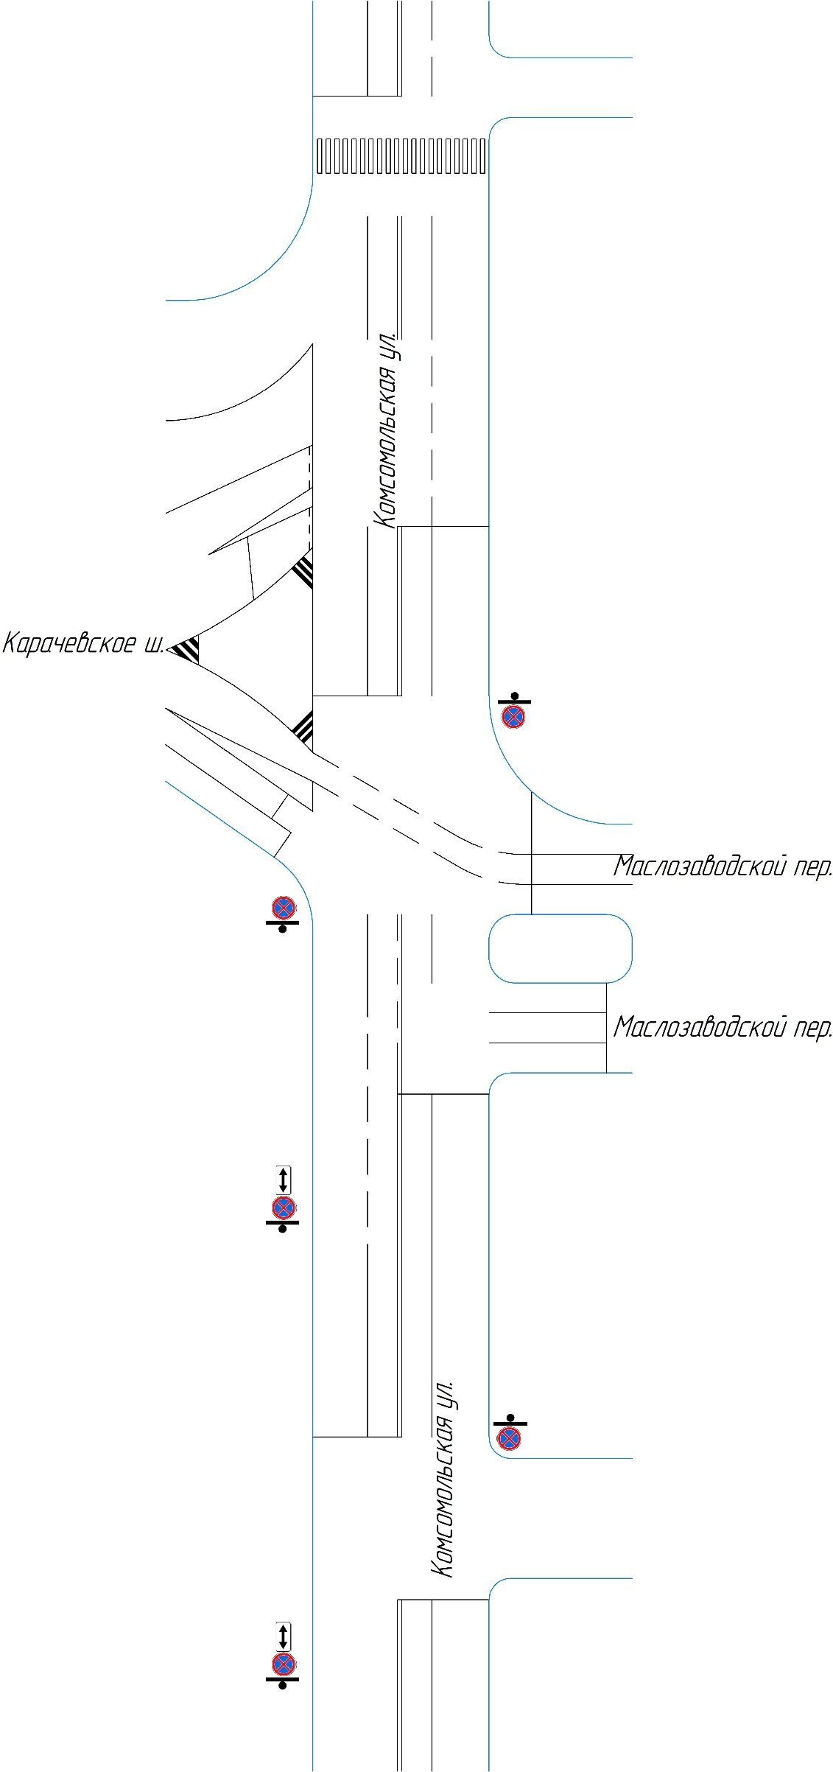

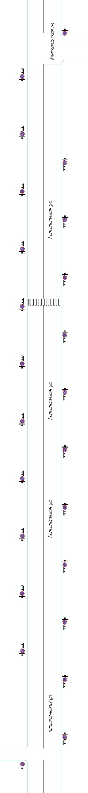

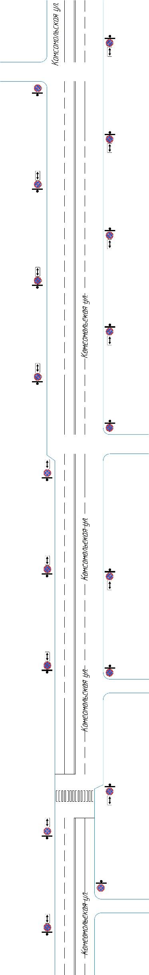

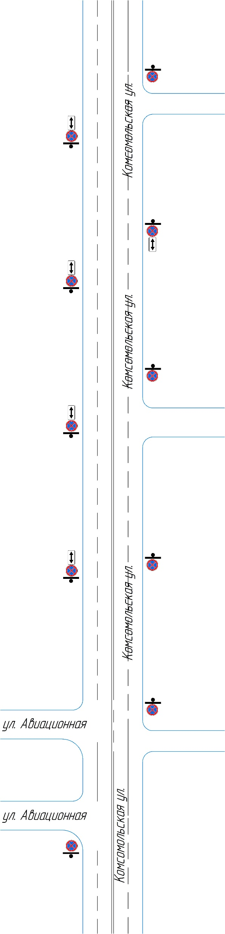

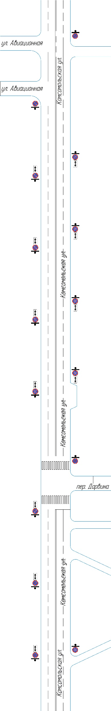

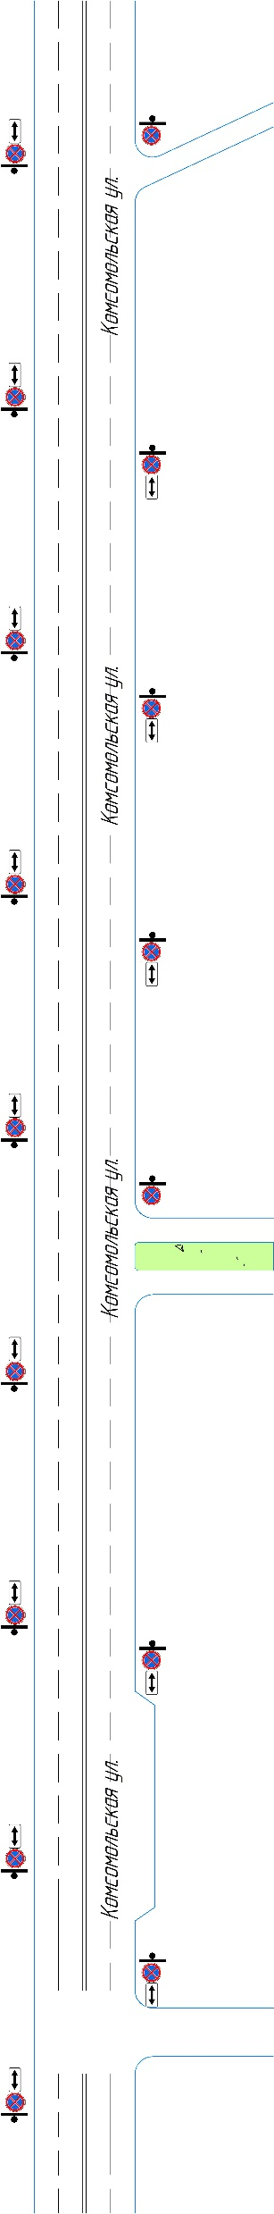

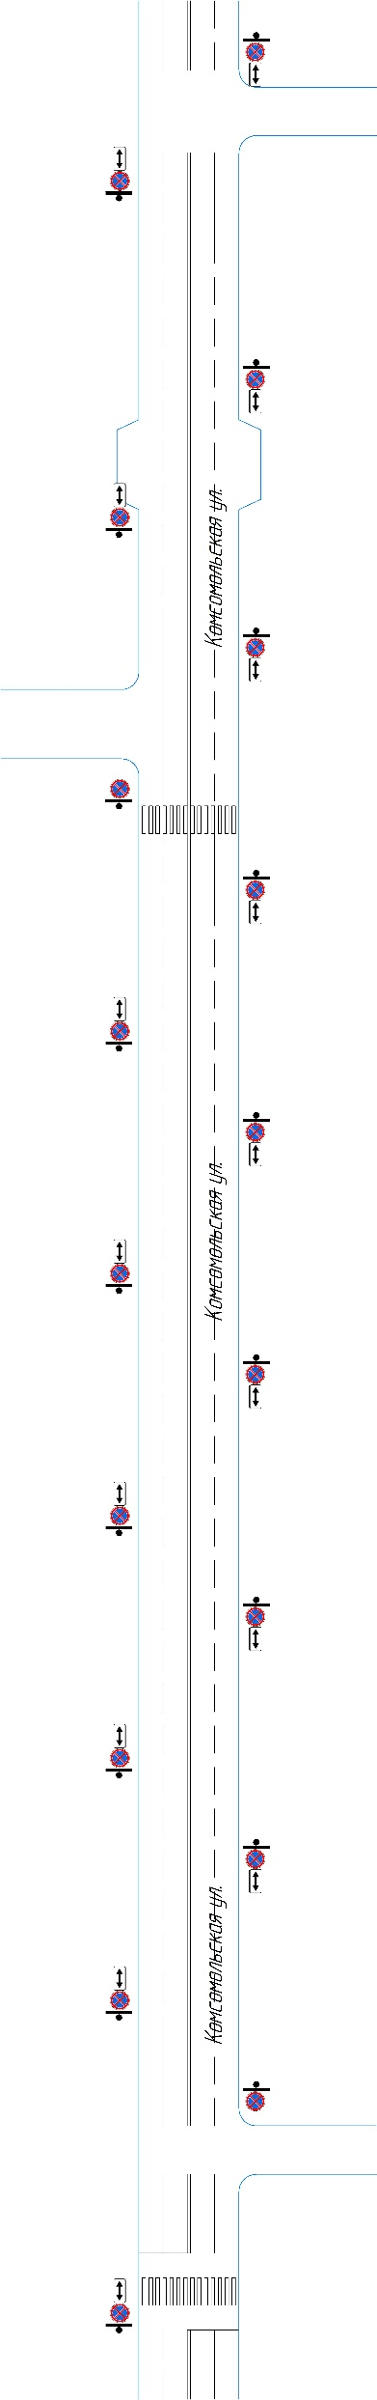

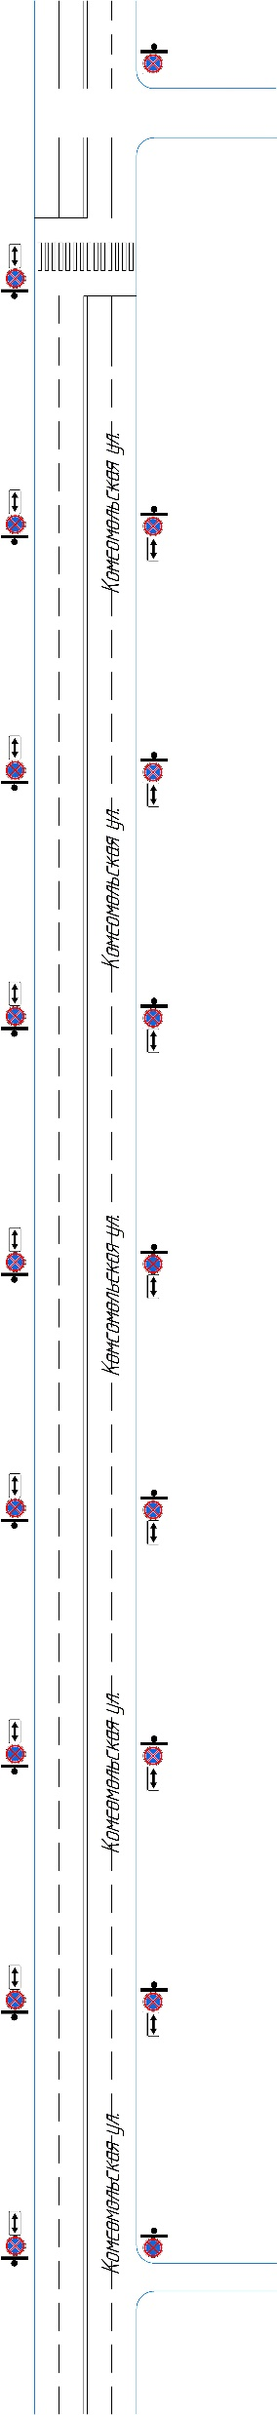

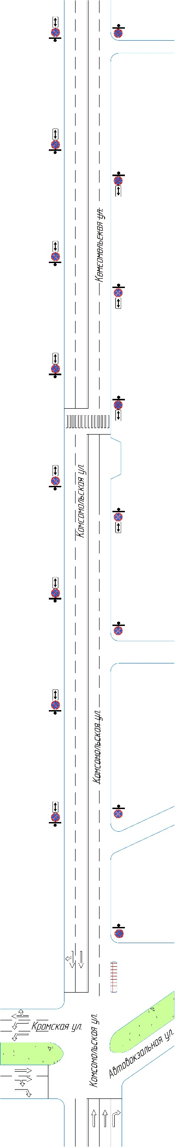

Начальник управления строительства
дорожного хозяйства и благоустройства администрации города Орла
_________________Н.С. Митряев

